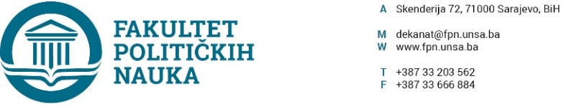
Na osnovu člana 108. Statuta Univerziteta u Sarajevu, a u vezi sa članovima 87. i 90. Zakona o javnim nabavkama (“Službeni glasnik BiH” broj: 39/14), člana 7. Pravilnika o postupku direktnog sporazuma Fakulteta političkih nauka u Sarajevu br. 02-1-291-1/17 od 11.04.2017.godine, zaključuje se
UGOVOR O JAVNOJ NABAVCI
Između ugovornih strana:
- Fakultet političkih nauka Univerziteta u Sarajevu, ulica Skenderija 72. ID broj: 4200088220009, U daljem tekstu: Ugovorni organ kog zastupa dekan prof.dr. Sead Turčalo, i

- Bezbeli o.d. – Hasana Kikića br.7. 71000 Sarajevo, Bosna i Hercegovina, ID broj: 4302675160008, U daljem tekstu: Davalac usluga kog zastupa vlasnik Huseinčehajić Enes.

I - Predmet ovog ugovora je: nabavka dizajna i layouta za stranicu www.srebrenica25.ba, u vrijednosti od 1200,00 KM (bez PDV-a) odnosno 1404,00 KM (sa PDV-om).
II - Cijene su fiksne i ne mogu se mijenjati ni pod kakvim uslovima.
III - Ugovorni organ se obavezuje da plaćanje računa sa uračunatim PDV-om izvršiti u roku od 30 dana od dana ispostavljanja računa.
IV - Rok izvršenja ugovora je 30 dana.
V - Na sve što nije regulisano ovim ugovorom primjenit će se Zakon o obligacionim odnosima.
VI -Ovaj ugovor je sačinjen u 4 (četiri) istovjetna primjerka od kojih svaka strana zadržava po 2 (dva).
Sarajevo, 25.06.2020.godine.
Broj: 01-3-732-2/20

ZA DAVAOCA USLUGA ZA UGOVORNI ORGAN
DIREKTOR DEKAN
____________________ ______________________
Huseinčehajić Enes Prof.dr. Sead Turčalo

